МУНИЦИПАЛЬНОЕ КАЗЕННОЕ ДОШКОЛЬНОЕ ОБРАЗОВАТЕЛЬНОЕ УЧРЕЖДЕНИЕ
ДЕТСКИЙ САД№5 ГОРОДА БУЙНАКСКА

Конспект ОД по развитию речи в старшей группе:
«Составление рассказа по алгоритму»

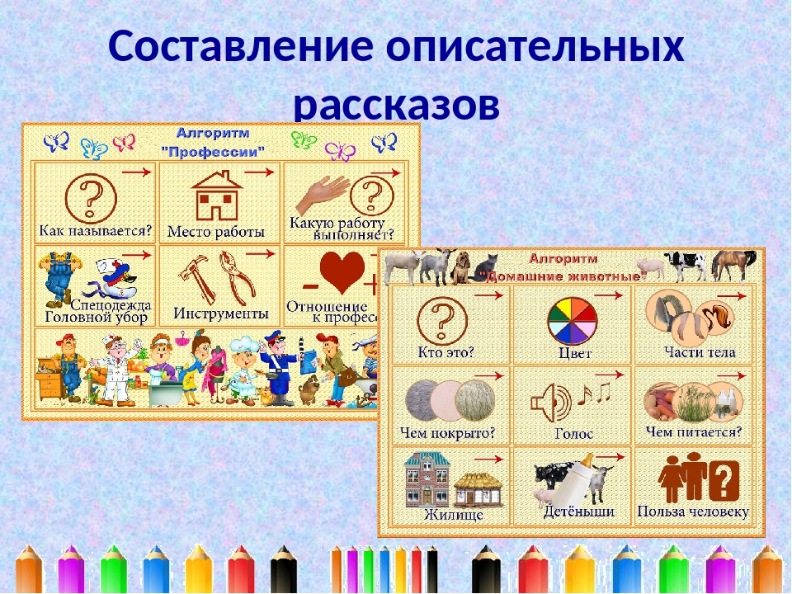

Подготовила:
Воспитатель Сурхаева Д.А.

Буйнакск, 2020г.

Тема:«Составление рассказа описания по алгоритму (по схеме)».
Задачи:
- Формировать умение составлять по образцу простые и сложные предложения.
- Совершенствовать умение пользоваться прямой и косвенной речью.
- Обогащать речь детей существительными.
- Совершенствовать умение согласовывать слова в предложениях: существительные с числительными,
- Упражнять в образование притяжательных прилагательных.
- Закрепить умение детей составлять распространенные предложения с однородными определениями.
- Закрепить умение детей составлять рассказы описания по плану.
«Познание»
Задачи:
- Расширять и уточнять представления детей о природе.
- Закреплять умение наблюдать.
- Расширять представления детей о диких животных: где живут.
- Расширять и обогащать знания об особенностях зимней природы.
«Здоровье»
Задачи:
- Сохранение и укрепление физического и психического здоровья.
- Восстанавливать нарушенное носовое дыхание по средствам выполнения правильной дыхательной гимнастики.

Оборудование: предметные картинки по теме недели.

Ход занятия:
1.Организационный момент.
Сядет тот, кто назовет дикое животное и его жилище.

2. Дидактическая игра на образование притяжательных прилагательных.

Игра проводится с мячом.
-У медведя хвост чей? -медвежий
лапа чья? - медвежья
-Ухо чье? - медвежье
-У зайца лапы чьи? - заячьи
-У лисы хвост чей? - лисий
-У ежа иголки чьи? - ежиные
-У волка голова чья? - волчья
-Ухо чье? - волчье
-Спина чья? - волчья
-У оленя рога чьи? - оленьи

3. Игра «Назови семью»
папа — медведь, мама - медведица, детеныш(и) — медвежонок (медвежата); папа — волк...,
папа — заяц ...,
папа — еж...,
папа - лис...,
папа - лось....
папа - барсук... ,

4.Игра «Поиграем, посчитаем» (по картинкам).
Один заяц, два зайца,…, пять зайцев.
Один волк, два волка,…, пять волков.
Один медведь, два медведя,…, пять медведей.
Один еж, два ежа,…, пять ежей.
Одна лиса, две лисы,…, пять лис.
Одна белка, две белки,…, пять белок.

5. Физкультминутка Игра «На водопой».
Жарким днем лесной тропой  Звери шли на водопой.  За мамой-лосихой топал лосенок,  За мамой-лисицей крался лисенок,  За мамой-ежихой катился ежонок,  За мамой-медведицей шел медвежонок, За мамою-белкой скакали бельчата,  За мамой-зайчихой — косые зайчата,  Волчица вела за собою волчат,  Все мамы и дети напиться хотят. | (Дети спокойно идут по кругу друг за другом.)  (Идут, громко топая.)  (Крадутся на носочках.)  (Приседают, медленно двигаются вперед.)  (Идут вперевалку.)  (Скачут вприсядку.)  (Скачут на прямых ногах.)  (Идут на четвереньках.)  (Лицом в круг, делают движения языком — «лакают».)

6. Дидактическое упражнение «Красивые слова»

-Ребята, прежде чем составлять рассказы, давайте придумаем красивые слова о зверях.
- Заяц какой? (белоснежный, как комочек снега, пушистый, быстрый, озорной, длинноухий, косой, острозубый).
-А белочка какая? (грациозная, проворная, зимой – серебристо-серая. Летом рыжевато-золотистая, пушистая, хлопотливая и др).
- О лисе мы, что можем сказать? (рыжеватая с золотистым отливом, хвост длинный, пушистый, мордочка вытянутая, лапки стройные, рыжая красавица, хитроумная).
- Медведь какой? (громадный, бурый, неповоротливый, косолапый, неуклюжий, могучий зверь, добродушный, доверчивый, простодушный, миролюбивый, подслеповатый),

7.Дыхательная гимнастика:
Упражнение «Насос».

8. Составление описательного рассказа о зайце.
Кто из вас хочет рассказать о нем?
- Прежде чем, начать рассказывать, напоминаю вам устный план рассказа:
а) внешний вид зверя.
б) чем питается?
в) где живет?
г) кто его враги и как он от них спасается

9. Рассказы детей.

10. Рефлексия

«Багаж знаний».

На доске прикрепляются картинки чемодана и мусорной корзины. Детям раздаются карточки. Если ответы детей узнали что-то новое, то карточки прикрепляют на чемодан. Если нет – то к мусорной корзине.

